«Воспитание патриотических чувств у младших школьников на уроках литературного чтения с применением межпредметных связей»
В современном обществе происходят глубокие и стремительные изменения в ценностных ориентирах жизни, которые обусловлены потребностью российского общества в формировании, развитии и укоренении идей, способствующих его объединению. В связи с этим, одним из центральных направлений воспитательной работы с подрастающим поколением в школе становится патриотическое воспитание. Патриотическое воспитание сегодня – задача государства, общества и образовательных учреждений.
В национальной доктрине образования в Российской Федерации сказано, что система образования призвана обеспечить «воспитание патриотов России, ...уважающих права и свободы личности, обладающих высокой нравственностью и проявляющих национальную и религиозную терпимость, уважительное отношение к языкам, традициям и культуре других народов» [2]. В Постановлении Правительства РФ «О государственной программе «Патриотическое воспитание граждан Российской Федерации» основной задачей является «совершенствование и развитие успешно зарекомендовавших себя форм и методов работы по патриотическому воспитанию с учетом динамично меняющейся ситуации, возрастных особенностей граждан» [3].
Ценностно-смысловые установки сегодня являются одним из личностных результатов образования уже в начальной школе. Они отражают личностные качества школьников и их индивидуально-личностные позиции, отраженные в ФГОС НОО к личностным результатам обучающегося [5]. В младшем школьном возрасте особенно активно осуществляется процесс накопления знаний о жизни общества, взаимоотношениях между людьми, того или иного способа поведения человека. Именно в это время у младших школьников чувства преобладают над всеми сторонами жизни, определяют его поступки, выступая в качестве мотивов поведения, таким образом выражая отношение к окружающему миру. Таким образом именно воспитание в начальной школе является благоприятный базой для формирования основ патриотизма, следовательно, уже в юношеском возрасте молодые люди смогут выстраивать для себя определённую систему нравственных ценностей, взглядов на жизнь, продолжая формировать поведенческую модель на основе высоких нравственных принципов.
Согласно программы духовно-нравственного развития, воспитания и социализации обучающихся на уровне основного общего образования строится на основе базовых национальных ценностей российского общества [1]:
- патриотизм (любовь к России, к своему народу, к своей малой родине; служение Отечеству);
- социальная солидарность (свобода личная и национальная; доверие к людям, институтам государства и гражданского общества; справедливость, милосердие, честь, достоинство);
- гражданственность (правовое государство, гражданское общество, долг перед Отечеством, старшим поколением и семьей, закон и правопорядок, межэтнический мир, свобода совести и вероисповедания);
- семья (любовь и верность, здоровье, достаток, почитание родителей, забота о старших и младших, забота о продолжении рода);
- здоровье (физическое и душевное, психологическое, нравственное, личное, близких и общества, здоровый образ жизни);
- труд и творчество (творчество и созидание, целеустремленность и настойчивость, трудолюбие, бережливость);
- наука (познание, истина, научная картина мира, экологическое сознание);
- традиционные российские религии. Учитывая светский характер обучения в государственных и муниципальных школах, ценности традиционных российских религий присваиваются школьниками в виде системных культурологических представлений о религиозных идеалах;
- искусство и литература (красота, гармония, духовный мир человека, нравственный выбор, смысл жизни, эстетическое развитие);
- природа (жизнь, родная земля, заповедная природа, планета Земля).
- человечество (человек – высшая ценность на земле, человечество обязано сохранить мир во всем мире, человечность – принятие и уважение многообразия культур и народов мира, равенство и независимость народов и государств мира, международное сотрудничество).
Дисциплина «Литературное чтение» обладает большим воспитательным потенциалом. Материалом для формирования основ патриотизма может стать детская литература, тексты художественных произведений позволяют формировать у детей представление о культуре, историческом наследии и традициях многонациональной страны, формировать отношение к историческим событиям нашей страны и являться средством воспитания патриотических чувств.
При изучении данной темы можно ознакомится со следующими материалами:
- работы по общей, возрастной, педагогической и социальной психологии, рассматривающие особенности младшего школьного возраста (Б.Г. Ананьев, А.А. Бодалев, Л.И. Божович, Л.С. Выготский, В.В. Давыдов, А.Н. Леонтьев, Д.И. Фельдштейн, Д.Б. Эльконин);
- исследования, посвященные изучению феномена патриотизма в духовной культуре общества (И.А. Ильин, К.Д. Ушинский, А.С. Макаренко, С.Т. Шацкий);
- работы, отражающие государственную политику в области патриотического воспитания подрастающего поколения (С.В. Дармодехин, И.А. Липский, Н.Д. Никандров, Г.Н. Филонов).
Идея патриотизма во все времена занимала особое место в духовной жизни общества, в идеологии, политике, культуре, экономике, педагогике. На протяжении многовековой истории именно патриотизм определял духовный и нравственный климат общества. Великие философы, педагоги уделяли этому вопросу значительное внимание. В российской науке проблеме патриотического воспитания посвящено немало исследований. Ранние упоминания о патриотическом воспитании встречаются в произведениях древнерусской литературы. Начиная с XI вв. в педагогической мысли большое внимание уделяется чувству любви к Родине. Труды того времени объединяла общая идея нравственного развития личности, защиты родной земли и гордости за ее величие.
На системе сформировавшихся, на протяжении многих веков черт патриотизма и его ценностей, идеалов, смыслов, символов, традиции, инновации и др., основывается интеграция патриотизма в систему образования. Подтверждение тому — стремление многих педагогов прошлого осмыслить проблемы патриотического воспитания (К.Д. Ушинский, А.С. Макаренко, В.А. Сухомлинский и др.). Все вышеперечисленные педагоги выступали за необходимость формирования патриотизма россиян как средства для сохранения культурных традиций и исторического наследия России [8, 29].
Обосновывая идеи воспитания, К.Д. Ушинский повторяет высказывания Ж.Ж. Руссо: «Первоначальное воспитание должно видеть в дитяти не чиновника, не поэта, не ремесленника, но человека» [9, 453].
Педагогические труды А.С. Макаренко раскрывают сущность воспитания патриота-гражданина, личности, «способной подчинить свои интересы коллективному делу, способной на производительный труд на благо Отечества» [8, 203].
В педагогической теории В.А. Сухомлинского понятие «Родина» является центральным. Он считал, что сущностью человеческой жизни, основой для активной жизненной позиции является любовь к Отечеству: «Сердцевина человека – любовь к Отечеству – закладывается в детстве. … Ребенку, подростку не просто приятно, когда добро торжествует. Торжество добра, красоты, истины – это для него личное счастье. Формирование патриотической сердцевины человека как раз заключается в том, чтобы он постиг это счастье» [10, 74]. Особое внимание в патриотическом воспитании В.А. Сухомлинский уделяет родному язык, родной природе и труду.
В настоящее время патриотическое воспитание является одним из ведущих направлений государственной политики, закреплено правовыми основами и законами РФ. Закон РФ «Об образовании» определяет гуманистический характер образования, приоритет общечеловеческих ценностей, воспитание гражданственности и любви к Родине [6, 38].
В Государственной программе «Патриотическое воспитание граждан РФ» [3], разработанной в соответствии с Концепцией патриотического воспитания граждан РФ [11], определены цель, задачи, принципы патриотического воспитания, содержание и роль, место органов государственной власти, общественных объединений и организаций по воспитанию патриотизма, пути формирования патриотического сознания. «Цель патриотического воспитания-развитие в российском обществе высокой социальной активности, гражданской ответственности, духовности; становление граждан, обладающих позитивными ценностями и качествами и способных проявить их в созидательном процессе в интересах Отечества, укреплении государства, обеспечении его важных интересов и устойчивого развития» [4].
Чувство патриотизма - это результат длительного целенаправленного воспитательного воздействия на человека, начиная с самого раннего возраста. Патриотизм формируется под влиянием идеологии государства, окружающей среды, образа жизни и идейно-воспитательной работы в семье, дошкольном учреждении, школ. Патриотическое воспитание называют одним из самых сложных направлений.
Следует учитывать следующие принципы организации работы по патриотическому воспитанию младших школьников:
1. Принцип историзма. Реализуется путем сохранения хронологического порядка описываемых явлений и сводится к двум историческим понятиям: прошлое (давным-давно) и настоящее (в наши дни). Это обусловлено несформированностью у младших школьников исторического сознания: они не могут представить историческую прямую времени, определить свое место на ней и проследить удаленность тех или иных событий. В младшем школьном возрасте ребенок наиболее чувствителен к влиянию на него личности педагога, что требует от него осторожности в словах и делах.
2. Принцип гуманизации. Предполагает умение педагога встать на позицию ребенка, учесть его точку зрения, не игнорировать его чувства и эмоции, видеть в ребенке полноправного партнера, а также ориентироваться на высшие общечеловеческие понятия –любовь к семье, к родному краю, Отечеству. Детско-взрослая общность, без которой эффективного воспитания, взаимопонимания построить невозможно. Общность возникает через непосредственное взаимодействие и взаимозависимость людей и проявляется как нечто подобное групповому единству, основанном на эмпатии.
3. Принцип дифференциации. Заключается в создании оптимальных условий для самореализации каждого ребенка в процессе освоения знаний о родном городе с учетом возраста, пола ребенка, накопленного им опыта, особенностей эмоциональной и познавательной сферы. Патриотическое воспитание не допускает фрагментарности, оторванности дел друг от друга, все направления связаны друг с другом, мероприятия вытекают одно из другого.
4. Принцип интегративности. Реализуется в сотрудничестве с семьей, библиотекой, выставочным залом, музеем: в естественном включении краеведческого материала в базовые программы начального образования. Ознакомление школьников с родным городом может стать стержнем, вокруг которого интегрируются все виды деятельности [7, 63]
На основании психологических особенностей формирования чувства патриотизма у детей младшего школьного возврата были выделены показатели и критерии воспитанности патриотических чувств младших школьников.
1. Когнитивный (познавательный), его критерием является патриотическое сознание:
- знание собственной истории (семьи, рода, фамилии);
- знание о «малой родине» (родной край: история, культура, традиции, достижения, проблемы и др.);
- знания о своем Отечестве, его истории, культуре, этносе, героических свершениях, достижениях, проблемах и др.;
- знание содержания таких понятий и категорий, как «Отечество», «патриотизм», «патриот», «долг», «служение Отечеству», «национальные интересы», «защита Отечества» и др.
2. Мировоззренческо-ценностный, его критерием является сформированность патриотических чувств:
- осмысление Отечества как высшей социально значимой, духовно-исторической и интегрированной ценности;
- осознание неразрывности с Отечеством, неразрывной сопричастности с тем, что его составляет (природа, история, язык, культура, национальная принадлежность, родословие, религия, территория, менталитет и др.);
- гордость за принадлежность к истории, традициям, культуре, героическим свершениям и достижениям Отечества;
- осмысление своей роли и места в жизни общества, государства и судьбе Отечества.
3. Мотивационно-потребностный, его критерием является сформированность чувства любви к своей малой родине:
- потребность в познании исторического прошлого своей малой Родины;
- проявление устойчивого интереса к истории своей малой Родины, к её проблемам;
- наличие патриотических идеалов, духовных, нравственных и культурных образцов как регулятивов жизнедеятельности;
- следование патриотическим принципам, проявление патриотической позиции.
4. Деятельностно-поведенческий, его критерием является проявление патриотической инициативы:
- готовность к непосредственному участию в созидательной деятельности на благо своей малой Родины, школы;
- социальная активность личности, группы в качестве субъекта патриотической деятельности;
- самореализация в качестве субъекта патриотической деятельности.
Формирование у учащихся начальной школы представления о целостной картине мира сегодня невозможно без интеграции как ведущей идеи в реализации содержания образования. Идея интеграции возникает на основе всеобщности и единства законов природы, целостности восприятия субъектом окружающего мира.
Под интеграцией понимается, как процесс, в ходе которого разобщенные элементы посредством синтеза объединяются в систему, обладающую свойством целостности. Изучение литературы идет в единстве с лингвистическим развитием учащихся. Взаимосвязь литературы и истории раскрывают социально-историческую обусловленность творчества того или иного писателя и способствуют образной характеристике исторических этапов в развитии общества. У истории и литературы общий объект изучения - общество и человек. Сходен и логический анализ фактов в сочетании с эстетической оценкой. Литература вступает в тесный контакт с предметами эстетического цикла.
Специфика межпредметных связей состоит в том, что они разнокачественные и могут быть схематично выражены в таких группах: 1) литературное чтение - русский и иностранный языки; 2) литературное чтение – родной язык; 3) литературное чтение - естествознание, математика; 4) литературное чтение - музыка, рисование, физкультура, технология. Содержательная сторона этих групп связей различна. В первом случае связи носят сопоставительный или генетический характер; во втором связь выступает как «первоэлемент» для изучения литературы; в третьем связи выражаются в использовании материала того или иного предмета для развития речи и для раскрытия общности естественного языка и языка науки; обогащают речь образностью, показывают интонационную общность поэтического слова и музыки и специфику словоупотребления в спорте, в трудовых процессах. Интеграция может осуществляться с различными предметами школьного обучения и ограничиваться лишь творчеством и задумками учителя. С примерами интеграции предметов можно ознакомится на схеме:
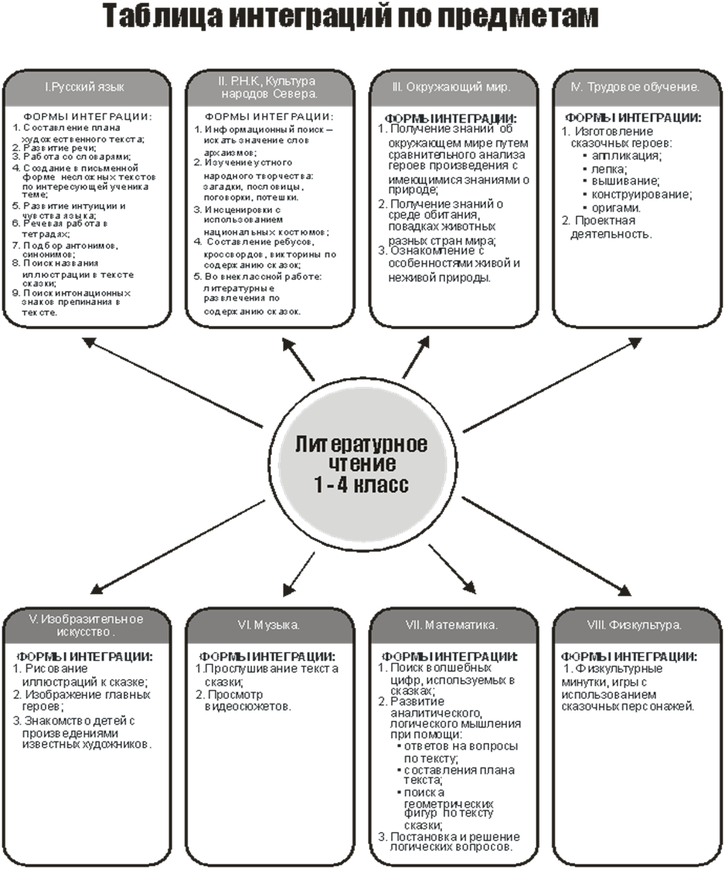

Перед тем как начать работу над воспитанием патриотических чувств у младших школьников на уроках литературного чтения в начальной школе необходимо провести диагностику на определение уровня воспитания патриотических чувств у младших школьников.
Учитывая требования, представленные в государственных документах (на основе анализа ФГОС НОО с опорой на Концепцию духовно-нравственного развития и воспитания личности гражданина России), можно использовать материалы диагностики по тексту М. Пришвина «Моя Родина» (Приложение 1)
Диагностическая работа состоит из 6 заданий по тексту М.М. Пришвина «Моя Родина». Она включала в себя три типа заданий: на выбор одного или нескольких ответов, на поиск информации в тексте и задания с полным ответом. Для выполнения работы отводится один урок (45 минут). Каждому ученику выдаётся лист с текстом и заданиями. После получения результатов диагностики можно наметить план работы и создавать базу занятий с интеграцией предметов.
С примерами интеграций, а также некоторыми подробными конспектами уроков с целью воспитания патриотических чувств у младших школьников на уроках литературного чтения можно ознакомится в приложении 2. Конспекты уроков составлены для проведения уроков в 3 классе при изучении предмета «Литературное чтение по УМК «Начальная школа XXI века». Урок литературного чтения обладает большими возможностями для создания межпредметных связей с целью воспитания патриотических чувств младших школьников.
В решении задач воспитания патриотических чувств младших школьников большую роль и значение имеют уроки литературного чтения, ориентированные на применение межпредметных связей с историей. Вопросы, которые необходимо проектировать для обсуждения на подобных уроках: любовь к большой и малой Родине, любовь к людям, привитие бережного отношения к истории Отечества, к его культурному наследию, к обычаям и традициям народа, воспитание осознания долга перед Родиной, готовности к её защите.
При изучении произведений подбирается богатый исторический материал об основании города, района, области нашей страны. Использование на уроках литературного чтения исторических фактов из биографии авторов произведений, главных героев произведений, писателей и ученых, видных деятелей в различных сферах народного хозяйства России позволяет учителю воспитывать чувство гордости за свою Родину, осознания своей национальной идентичности, уважения культуры и традиций народов России и мира. Огромное значение в патриотическом воспитании учащихся имеет приобщение их к духовной жизни литературных героев - носителей лучших черт национального характера.
При планировании учебного материала младших школьников необходимо пристальное внимание обратить на изучение знаменательных для Отечества и родного края исторических дат, событий, включить данный материал для изучения на уроках литературного чтения с применением межпредметных связей с историей. Такие уроки основаны на группировке событий и фактов вокруг общественно значимой проблемы, которой может являться воспитание патриотических чувств у младших школьников, что способствует осмысленному и лично значимому восприятию знаний, усиливает мотивацию и воспитательный потенциал урока. Для планирования такого подхода в программе каждого учебного предмета выделяются сходные темы или темы, имеющие общие аспекты социальной жизни и определяются связи между сходными элементами знаний.
Использование межпредметной связи литературного чтения с историей возможно методами:
• включения исторического обзора жизни и деятельности реального героя произведения;
• изучения жизни самого автора произведения;
• изучения истории основания города или исторического объекта;
• изучения важных исторических дат и событий.
Большое воспитательное патриотическое значение для школьников также имеют уроки художественно эстетического цикла – литературное чтение, изобразительное искусство и музыка. Искусство является могучим инструментом воспитания в людях чувства патриотизма.
Изобразительное искусство способствует восприятию литературного произведения, развитию эмоциональной отзывчивости. В школах используются учебные картины. Они доступны учащимся, удобны для использования на уроке, но не всегда достаточно выразительны. Поэтому для развития патриотических чувств следует использовать художественные картины современных и классических художников. Для лучшего воспитания патриотических чувств следует использовать работы соотечественников, проводя глубокий анализ произведений: что изображено, какими красками, как художник изображает, на что делает акцент. Есть много живописцев, которые посвятили все свое творчество Родине, России, русской природе. В XIX веке творили всемирно известные великие художники-пейзажисты: И.И. Шишкин, И.И. Левитан, И.К. Айвазовский, А.И. Куинджи, В.М. Васнецов, А.К. Саврасов, И.Э. Грабарь и многие другие. Их картины запечатлели как бескрайние просторы, так и укромные уголки нашей Родины.
Картины подготавливают учащихся к восприятию и большему пониманию художественного произведения, помогают нам сосредоточить внимание детей на том, что необходимо учится наблюдать за миром глазами других людей для того, чтобы видеть его особенности и красоту. В результате учащиеся с большим интересом относятся к изучению произведений, а также лучше понимают их содержание. Знакомя учащихся с картинами художников, мы раскрываем перед ними картину окружающего мира: быт, труд людей. При этом не ограничиваемся только перечислением изображенных на картине людей, предметов, а раскрываем значимость труда самого художника, своеобразие мастерства, размышляем, что побудило художника написать эту картину.
На уроках литературного чтения, для усиления звукового восприятия материала и наилучшего воспитания патриотических чувств, возможно использование музыкальных произведений.
Воздействуя на чувства, музыка создаёт более благоприятную атмосферу на уроке. Благодаря музыкальным произведениям младшие школьники лучше понимают литературное произведение. Включать произведения можно до или после чтения произведения, в зависимости от обстоятельств благоприятно сказывается использование музыкального сопровождения во время работы над текстом.
Большую роль в воспитании патриотических чувств играет музыкальный фольклор, состоящий из былин, духовых стихов, скоморошин, баллад, песен с историческими сюжетами и т.д. На уроках литературного чтения в качестве динамической паузы можно использовать народные песенные игры, в следствии данный этап будет нести воспитательное значение: учить детей общаться и приобщать к народным традициям. Обращение к истокам народного музыкального искусства, традициям, обычаям народа формируют патриотические настроение, которые живы в людях старшего поколения.
Патриотическое воспитание должно гармонично сочетаться с приобщением учащихся к лучшим достижениям культуры. Знакомство обучающихся с биографиями отечественных композиторов, исполнителей позволяют понять, что они неустанно трудились на благо нашей Родины.
Благоприятно влияет просмотр фрагментов из отечественных кинофильмов о войне, о становлении Российского Флота, о подвигах героев, о жизни народа в прошлом, которые, к сожалению, не так часто можно увидеть на экранах телевидения.
Необходимым условием полноценного восприятия литературного произведения, является умение почувствовать и оценить звуковой образ, созданный писателем или поэтом. Для решения этой задачи педагог может использовать средства слуховой наглядности. Это могут быть аудиозаписи, видеозаписи и т.п. Использование музыкальных произведений на уроках литературного чтения открывает большие возможности для активизации процесса преподавания литературы. Музыка и книги соединяют в себе слуховую и зрительную наглядность, передают события во времени и пространстве и воссоздают действительность во внешне схожих с ней образах.
Использование межпредметных связей на уроках литературного чтения раскрывает потенциал уроков и благоприятно влияет на воспитание патриотических чувств. Младшие школьники знакомятся с многочисленными изображениями Родины в разных формах искусства, с личным отношением и взглядами авторов и тем самым уровень их патриотического воспитания увеличивается. Изучение исторического периода, в которым жил и писал автор произведений, дат, фактов и значимых событий формирует систему исторических знаний о Родине и способствуют воспитанию патриотических чувств младших школьников.
Библиографический список
1. Примерная основная образовательная программа основного общего образования (одобрена решением федерального учебно-методического объединения по общему образованию, протокол от 08.04.2015 № 1/15) (ред. от 04.02.2020).
2. Программа «О национальной доктрине образования в Российской Федерации»: постановление Правительства РФ от 04.10.2000, №751.
3. Программа «Патриотическое воспитание граждан Российской Федерации»: постановление Правительства РФ от 30.12.2015, № 1493.
4. Программа «Стратегии развития воспитания в Российской Федерации на период до 2025 года»: постановление Правительства РФ от 29.05.2015, №996.
5. Федеральный государственный образовательный стандарт начального общего образования от 31.05.2021, № 286 (Собрание законодательства Российской Федерации), 2021.
6. Федеральный закон "Об образовании в Российской Федерации" от 29.12.2012 №273, 2012.
7. Макаренко, А. С. Лекции о воспитании детей / А. С. Макаренко // Избранные пед. соч. : в 2-х т. Т. 2. – М. : Правда, 1986. – 448 с.
8. Макаренко, А.С. Воспитание гражданина / А.С. Макаренко; сост. Р.М. Бескин, М.Д. Виноградова. - М.: Просвещение, 1988. – 304 с.
9. Ушинский, К.Д. Собрание сочинений: т. 2 / К.Д.Ушинский. – М: 1985. – 656 с.
10. Вагурина, С.Д. Педагогическая диагностика учебно-воспитательного процесса: часть II. Методические рекомендации для педагогов образовательных учреждений / С.Д. Вагурина, Н.М. Савина, С.В. Строка. - Белгород: БелРИПКППС - 2005. – 86 с.
11. Симановский, А.Э. Диагностика патриотического воспитания младших школьников: проблема разработки критериев / А.Э. Симановский, Д.А. Сиротин / Ярославский педагогический вестник. - 2011. -№2. – 58-62 с.

Приложение 1
Входная диагностика: М. Пришвин «Моя Родина»
Мать моя вставала рано, до солнца. Я однажды встал тоже до солнца, чтобы на заре расставить силки на перепелок. Мать угостила меня чаем с молоком. Молоко это кипятилось в глиняном горшочке и сверху покрывалось румяной пенкой, а под той пенкой оно было необыкновенно вкусное, и чай от него делался прекрасным.
Это угощение решило мою жизнь в хорошую сторону: я начал вставать до солнца, чтобы напиться с мамой вкусного чаю. Мало-помалу я к этому утреннему вставанию так привык, что уже не мог проспать восход солнца. Потом и в городе я вставал рано, и теперь пишу всегда рано, когда весь животный и растительный мир пробуждается и тоже начинает по-своему работать.
И часто-часто я думаю: что, если бы мы так для работы своей поднимались с солнцем! Сколько бы тогда у людей прибыло здоровья, радости, жизни и счастья!
После чаю я уходил на охоту за перепелками, скворцами, соловьями, кузнечиками, горлинками, бабочками. Ружья тогда у меня еще не было, да и теперь ружье в моей охоте необязательно. Моя охота была и тогда и теперь - в находках. Нужно было найти в природе такое, чего я еще не видел, и, может быть, и никто еще в своей жизни с этим не встречался.
Перепелку-самку надо было поймать силками такую, чтобы она лучше всех подзывала самца, а самца поймать сетью самого голосистого. Соловья молодого надо было кормить муравьиными яичками, чтобы потом пел лучше всех. А поди-ка найди такой муравейник да ухитрись набить мешок этими яйцами, а потом отманить муравьев на ветки от своих драгоценных яичек.
Хозяйство мое было большое, тропы бесчисленные.
Мои молодые друзья! Мы хозяева нашей природы, и она для нас кладовая солнца с великими сокровищами жизни. Мало того, чтобы сокровища эти охранять - их надо открывать и показывать.
Для рыбы нужна чистая вода - будем охранять наши водоемы. В лесах, степях, горах разные ценные животные - будем охранять наши леса, степи, горы.
Рыбе - вода, птице - воздух, зверю - лес, степь, горы. А человеку нужна родина. И охранять природу - значит охранять родину.

Задания по тексту М.Пришвина
Фамилия, имя: ___________________________________________________
1. Как ты думаешь, какие чувства испытывает автор к матери?
_________________________________________________________________
_________________________________________________________________
_________________________________________________________________
2. Найди и подчеркни в тексте предложение, в котором описана культурная традиция.
3. Как ты думаешь, для чего автор искал в природе то, с чем еще никогда не встречался?
_________________________________________________________________
_________________________________________________________________
_________________________________________________________________
4. Перечисли по порядку цвета флага страны, которую автор называет Родиной.
_________________________________________________________________
_________________________________________________________________
5. Отметь цифрами от 1 до 5 сначала самое важное, затем второе по значимости и так далее до наименее важного: что для тебя значит «Родина»?
- Страна, в которой живёт твой народ
- Место, где ты родился
- Город, в котором ты живёшь
- Твоя семья и друзья
- Планета Земля
6. Выбери, что, по-твоему, значит «любить Родину»?
а) уважать историю и культуру своего народа
б) знать и исполнять законы своей страны
в) любить и уважать своих родных
г) заботиться о природе своего края
д) не забывать место, где ты родился
е) свой вариант: __________________________________

Приложение 2
Описание интегрированных уроков литературного чтения с целью воспитания патриотических чувств у младших школьников
№ | Тема урока | План урока | Межпредметные связи
1 | С.Я. Маршак «Ландыш». | 1. Орг. момент.  2. Актуализация.  - биография С.Я. Маршака.  3. Целеполагание.  - загадка «Белые горошины на зелёной ножке»;  - растения Красной книги;  - целебные свойства.  4. Первичное чтение.  - беседа после прочтения;  - знакомство с биографиями и работами З.С. Казанчан и И.С. Остроухова;  - беседа по картинам;  - красота природы, бережное отношение.  5. Повторное чтение.  - беседа после рочтения.  6. Задания по теме.  7. Подведение итогов и рефлексия. | Изобразительное искусство:  - «Ландыши» З.С. Казанчан (приложение 3);  - «Ранняя весна» И.С. Остроухов (приложение 4).  Окружающий мир:  - Ландыш майский, занесённый в Красную книгу;  - Целебные свойства ландыша;  - Бережное отношение к природе. Наша природа обладает невероятной силой, но также она и слаба, поэтому нуждается в защите (природа наш дом, и его надо беречь);  - Все люди восторгаются невероятными творениями природы, а многие художники-натуралисты старались запечатлеть эту красоту.
2 | С.Я. Маршак  пьеса-сказка «Кошкин дом». | 1. Орг. момент.  2. Актуализация.  - биография, исторический период.  3. Целеполагание.  - синонимы;  - работа со словарями.  4. Чтение произведения.  - беседа после прочтения;  - беседа о сопереживании и поддержки тех, кто в этом нуждается;  - просмотр отрывка и обсуждение;  - инсценировка отрывка из сказки;  - чувства, которые испытывает актёр театра, играя свою роль.  6. Задания по теме.  - синквейн «Дружба».  7. Подведение итогов и рефлексия. | Русский язык:  - Синонимы «дом», «Отечество», «Родина», «Отчизна»;  - Работа со словарями для знакомства с понятиями;  - Синквейн «Дружба».  История:  - Сопереживание Кошке в потере дома, помощь и приют. Произведение написано в период Гражданской войны, когда многие красноармейцы погибли в жестоких боях, а у них остались дети. Эти ребята нередко жили совсем одни, зачастую просто на улицах.  Музыка:  - Отрывок из мультфильма «Кошкин дом» 1958 г.
3 | Л. Пантелеев «Честное слово». | 1. Орг. момент.  2. Актуализация.  - биография Л. Пантелеева.  3. Целеполагание.  - понятие «честность»;  - работа со словарями.  4. Первичное чтение.  - беседа после прочтения;  - период Великой Отечественной войны.  5. Повторное чтение.  6. Задания по теме.  - составление рассказа по картинкам.  7. Подведение итогов и рефлексия. | Русский язык:  - Понятия «честь», «честно», «честность»;  - Работа со словарём.  Изобразительное искусство:  - Репродукции из сборника Детгиз, Москва, 1943 г. (приложение 5).  История:  - Великая Отечественная война – это период тяжёлых испытаний для русского народа. Взрослые и дети - каждый вносил свой вклад. Мы будем помнить о жизни и подвигах детей войны. Дети войны – это особое поколение. Они стойкие и смелые – пример для детей в разное время. Война коснулась всех детей (детдомовцы, детские концентрационные лагеря).
4 | Л. Пантелеев «Камилл и учитель». | 1. Орг. момент.  2. Актуализация.  - понятия «доброта», «отзывчивость», «честность»;  - качества человека (и патриота);  - подвиги народа, награды за лучшие человеческие качества.  3. Целеполагание.  - новое понятие, работа со словорями.  4. Первичное чтение.  - беседа после прочтения;  - великие войны-полководцы России;  5. Повторное чтение.  - чтение по ролям.  6. Задания по теме.  - пословица к главной мысли;  - синквейн «Учитель».  7. Подведение итогов и рефлексия. | История:  - Подвиги русского народа в период Великой Отечественной войны. За заслуги перед государством и народом, связанные с совершением геройского подвига и проявленные мужество, смелость и отвагу вручают знаки особого отличия: ордена и медали.  - Биографии русских полководцев: Г.К. Жуков, А.М. Василевский, К.К. Рокоссовский, В.И. Чуйков.  Русский язык:  - Синквейн «Учитель»;  - Новое понятие «честь»;  - Работа со словорями.
5 | А.П. Гайдара  Повесть  «Тимур и его команда». | 1. Орг. момент.  2. Актуализация.  - биография, исторические периоды;  - герои произведения и их поступки;  - сравнительная характеристика.  3. Целеполагание.  4. Чтение произведения.  - беседа после прочтения;  - иллюстрации из учебника;  - просмотр отрывка из кинофильма;  - беседа после просмотра.  5. Задания по теме.  6. Подведение итогов и рефлексия. | Музыка:  - Отрывок с песней «Возьмем винтовки новые на штык флажки...» из кинофильма «Тимур и его команда» 1940 г.  История:  - В период Первой мировой войны А.П. Гайдар вслед за отцом, пытался попасть на войну, когда был еще подростком. Он не бежал от войны, а рвался туда.  - Произведение написано накануне и сразу после начала Великой Отечественной войны и проникнуто тревогой и ожиданием грядущих испытаний. Никто не знал что будет дальше, но они смело шли защищать свой дом, семью и Родину. В тяжелые времена войны есть место для дружбы и любви. Команда, которая помогала старшим и красноармейцам тайно и не ждала ничего в замен.
6 | В.Ю. Драгунский  «Девочка на шаре». | 1. Орг. момент.  2. Актуализация.  - биография и произведения.  3. Целеполагание.  - иллюстрации из учебника;  4. Первичное чтение.  - беседа после прочтения;  - беседа о взаимоотношении родителей и детей, о связи поколений;  - биография и картина В.Г. Перова.  5. Повторное чтение.  6. Задания по теме.  - иллюстрация к тексту.  7. Подведение итогов и рефлексия. | Окружающий мир:  - Семья, взаимоотношения родителей и детей, связь поколений. Читая произведения, мы можем окунуться в мир отношений детей с родителями, лучше понять их чувства. В семье не малую роль играет взаимопонимание, но детям сложно понять родителей, ведь они ещё не были взрослыми.  - Сохранение семейное наследия, передача другим поколениям.  Изобразительное искусство:  - «Дедушка и внучек» В.Г. Перов, 1871 г. (приложение 6);  - Иллюстрация к тексту от учащихся.
7 | М.М. Пришвин  Очерк  «Моя Родина». | 1. Орг. момент.  2. Актуализация.  - биография М.М. Пришвина.  3. Целеполагание.  4. Чтение произведения.  - беседа после прочтения.  - знакомство с биографией М.П. Мусоргского, прослушивание «Рассвет на Москве-реке»  - знакомство с биографией и работами С.Е. Бессонова.  5. Задания по теме.  6. Подведение итогов и рефлексия. | Музыка:  - Увертюра к опере «Хованщина» «Рассвет на Москве-реке» М.П. Мусоргский.  Изобразительное искусство:  - «Воскресным утром» (приложение 7), «Беспокойное хозяйство» (приложение 8) С.Е. Бессонов.
8 | М.М. Пришвин «Двойной след». | 1. Орг. момент.  2. Актуализация.  - песня Ю.М. Антонова  3. Целеполагание.  4. Чтение произведения.  - беседа после прочтения;  - выборочное чтение;  - описание птиц;  - беседа по картине Т. Дончуровой.  5. Задания по теме.  6. Подведение итогов и рефлексия. | Музыка:  - Песня «Как прекрасен этот мир» Ю.М. Антонов.  Окружающий мир:  - Птицы России;  - Особенности внешнего вида птиц, их места проживания. Создание скворечников и бережное отношение к меньшим.  Изобразительное искусство:  - «Тетерева» Т. Дончурова, 2020 г. (приложение 9)
9 | М.М. Пришвин «Выскочка». | 1. Орг. момент.  2. Актуализация.  - произведения автора.  3. Целеполагание.  4. Чтение произведения.  - беседа после прочтения;  - биография и беседа по картине А.Н.Комарова;  - прослушивание аудио-сказки с иллюстрциями из книги.  5. Задания по теме.  6. Подведение итогов и рефлексия. | Русский язык:  - Словарное слово «Сорока».  Изобразительное искусство:  - «Сорока» А.Н. Комаров, 1954 г. (приложение 10).  Окружающий мир:  - Сорока – всеядная птица. Поведение птиц. Сороки часто разоряют птичьи гнёзда, гоняют друг друга, летать им тяжело, часто вышагивают или прыгают;  - Охотничья собака. Люди ходят на охоту и рыбалку, но не всегда в положенном месте. Охотники убивают исчезающие виды животных;  - Исчезающие виды животных, рыб и птиц.  Музыка:  - Аудио-сказка «Выскочка» М. Пришвин.
10 | М.М. Пришвин «Жаркий час». | 1. Орг. момент.  - скороговорка.  2. Актуализация.  - биография, хобби и путешествия;  - пробуждение природы.  3. Целеполагание.  4. Чтение произведения.  - беседа после прочтения;  - биография и картина А. Саврасова;  - беседа по картине.  6. Задания по теме.  7. Подведение итогов и рефлексия. | Окружающий мир:  - Природа весной;  - Пробуждение природы наступает не сразу. Где-то снег уже растаял, а где-то, например в лесах, снег лежит нетронутым. Сначала проглядывается весеннее солнце, а потом проглядывают подснежники. Приходит и жаркий час, когда снег тает и падает с деревьев совсем неожиданно. Природа просыпается.  Изобразительное искусство:  - «Ранняя весна. Оттепель» А. Саврасов, 1887 г. (приложение 11).  Музыка:  - «Времена года: весна» П.И. Чайковский.

1. Урок по теме «С.Я. Маршак. Ландыш»:
Учащиеся знакомятся с биографией Самуила Яковлевича Маршака и его стихотворением «Ландыш», а также с работами российских художников З.С. Казанчан и И.С. Остроухова.
Урок начался с актуализации знаний о жизни и творчестве С.Я. Маршака. Затем самостоятельно определяют тему урока с помощью загадки: «Белые горошины на зелёной ножке». На уроке литературного чтения по изучению стихотворения «Ландыш» беседа, направленная на формирование патриотических чувств, проводилась после чтения стихотворения на этапе проверки первичного восприятия. Учащимся предлагались следующие вопросы: «Интересно ли было посмотреть на ландыши глазами С.Я. Маршака? Почему? Что автор помог вам увидеть в весенней природе? Как поэт рисует цветы в стихотворении? Послушайте еще раз.
Ученикам предлагается закрыть глаза и представить себе, какую картину они бы нарисовали для этого стихотворения. Описать как они представили себе «весеннюю сырость». Затем идёт знакомство с биографиями художников и репродукциями картин З.С. Казанчан и И.С. Остроухова.
Заря Семеновна Казанчан - советский живописец, заслуженный художник СССР. Картина «Ландыши» была написана в 1979 году. Мы видим простую красоту русского быта: на столе скатерть с рисунком, платок на стене, зеркало без рамы и скромный ландышевый букет на металлическом подносе. Как легко и отрадно на душе становится, смотря на картину. Чествуется любовь к дому и спокойствие, которые испытывал автор при написании. Осуществление межпредметных связей достигается вместе с беседой о природе родного края.
Учащиеся знакомятся с ландышем как с растением Красной книги. «..Их хрупкие ароматные цветки на тонких стебельках-цветоножках напоминают маленькие белоснежные фарфоровые бокальчики..». Фарфор очень хрупкий, также как и хрупка наше природа, поэтому нуждается в защите. Мы видим и восхищаемся красотой восхода солнца и заката, величием гор и рек, спокойствием равнин и лесов и всё великолепие природы могут передать и рассказать поэты в своих лирических произведениях. Недаром русских поэтов всегда так влекло к Родине, и они отзывались о ней самыми тёплыми словами, описывая всю прелесть.
На строчках «Весенней сыростью объят…» младшие школьники знакомятся с весенним пейзажем «Ранняя весна» И.С. Остроухов. Природа на этой картине словно пробуждается, скидывает с себя снежные сугробы, выходит из спячки и оживает новой жизнью. И вся эта резкость одновременно сочетается с какой-то нежностью и легкостью. Именно это, вероятно, и хотел передать Остроухов на своем полотне «Ранняя весна». Для того, чтобы обеспечить эмоциональное восприятие произведения была нами была организована следующая беседа:
- Вы знаете, что такое пейзаж? (Изображение природы)
- Как вы думаете, когда мы рассматриваем пейзажи, мы видим природу своими глазами или глазами художника? А можно ли одно и то же время года увидеть по-разному – например, весну?
- А какими могут быть пейзажи? (Это может быть сама природа, которую мы видим, изображенная красками картина, словесное описание).
Используя материал комплексно, читатель знакомится с тем, как видят природу поэты и художники. Учащиеся смогли увидеть с какой любовью нам показывали природу родного края.
Был отобран материал к уроку, подобран и обновлён материал для интегрирования. Изучив краткую биографию и описание произведений З.С. Казанчан и И.С. Остроухова, младшие школьники смогли рассмотреть то, как другие смотрят на Родину, какие важные особенности русского быта и природы они подмечают в своих работах. Во время проведения итогов урока учащиеся уже начали строить свои ответы опираясь на информацию, полученную в результате интегрирования.

5. Урок на тему: «А.П. Гайдар. Тимур и его команда»
Учащиеся актуализируют знания о жизни и деятельности А.П. Гайдара, о его военном прошлом, обобщают знания о прочитанной повести Аркадия Петровича Гайдара «Тимур и его команда», а также знакомятся с работами российских художников.
Урок начинается с актуализации биографии А. Гайдара. Учащиеся вспоминают о периодах Первой мировой войны и Великой Отечественной войны. Урок продолжается обсуждением прочитанной повести. Учащиеся актуализируют знания о произведении: обсуждают героев произведения, их характер, поведение и поступки. В паре учащиеся составляют сравнительную характеристику главного героя произведения – Тимура и хулигана Квакина. Учащиеся могут убедиться, что не зря Тимур является положительным героем, ведь в нём собрано множество положительных качеств, именно таким должен быть человек, достойный своей Родины.
Была организована следующая беседа по произведению:
- Почему за ними шли ребята?
- Что значит быть в команде? Что может людей объединить в команду?
- Кто может управлять командой? Каким должен быть командир?
- Почему именно Тимур стал командиром? (Он мужественный, добродушный, отзывчивый, сильный, честный)
- А как называет автор группу ребят под началом Мишки Квакина (шайка)
- Чем отличается шайка от команды?
- Когда повесть напечатали в 1940 году в газете «Пионерская правда». Тимуровское движение стало массовым.
- Почему Тимуровское движение, а не Квакинское?
- Какие тимуровцы?
Повесть «Тимур и его команда» - это произведение, которое становится любимым после первого же прочтения. Тимур – герой для многий и хороший образец для подражания. Несмотря на то, что проведение и без дополнительного материала даёт сильный эмоциональный отклик и формирует патриотические чувства, но в комплексе с видео- и аудиоматериалами раскрывается в большей мере.
Читая произведение учащиеся знакомятся с иллюстрациями, предложенными в учебнике, и представляют себе образы героев произведения, на уроке младшие школьники посмотрели отрывок с песней «Возьмем винтовки новые на штык флажки...» из кинофильма «Тимур и его команда» 1940 года. Дети и подростки провожают командира красной армии, маршируют и поют. Учащиеся наблюдают за тем, какую поддержку оказывают дети командиру, который защищает Родину, они провожают его все вместе, благодаря за храбрость. Была проведена следующая беседа после просмотра:
- Какие чувства вы испытали при просмотре? Понимаете ли вы почему дети так поступили?
- Какие чувства формирует мелодия песни? Какие инструменты ей в этом помогают?
- Какие еще песни используемы во время марша вы знаете?
Последний урок из проведённого ряда уроков литературного чтения формирующего этапа эксперимента включает в себя отрывок с песней «Возьмем винтовки новые на штык флажки...» из кинофильма «Тимур и его команда» 1940 года, что представляет интеграцию с музыкой и изобразительным искусством в современном виде. В отрывке представлено отношение героев в фильме к защите Родины и её защитникам. Учащиеся получают хороший пример для воспитания.

7. Урок по теме: «М.М. Пришвин. Моя Родина»:
Учащиеся знакомятся с биографией Михаила Михайловича Пришвина и его очерком «Моя Родина», а также с работами российского художника С.Е. Бессонова и произведением М.П. Мусоргского.
Учащиеся обсуждают произведение, читая по частям. Организовывается следующая беседа:
- Кто является главным героем в произведении? (Автор)
- С чего начиналась Родина для маленького Пришвина? (Для маленького Пришвина Родина начиналась с матери)
- Какую привычку воспитала у Пришвина его мать? Прочитайте.
- Почему автору нравилось вставать до восхода солнца? (Прибыло здоровье, радость в жизни и счастье)
- Что писатель называет «Кладовой солнца»? (природа, которая хранит сокровища жизни)
- Какие «сокровища жизни» надо охранять? (рыб, леса, степи, горы, животных)
Родина бывает разной: страна, родной край, деревенский дом или родной человек. Солнце на Родине теплее, оно даёт нам здоровье, силу и энергию. В родных местах и солнце ярче светит, мы можем в этом убедиться, прослушивая произведение М.П. Мусоргского «Рассвет на Москве-реке». Рассвет Мусоргского начинается с пастушьей мелодии, в крепнущее оркестровое звучание словно вплетается звон колоколов, и над рекой всё выше поднимается солнце, покрывая воду золотой рябью. Мир просыпается, мелодия становится энергичнее, а слушатель чувствует прилив энергии и тепла, что течёт по его венам.
М.М. Пришвин делится с читателем теплотой и любовью, которыми окружала его мать. Охота для Пришвина не убийство, а «находки». Природа наша красочна и разнообразна. Нам помогут картины Бессонова Сергея Евгеньевича – современного художника-живописца, участника союза художников России. Реалистичные натюрморт «Воскресное утро» и пейзаж «Беспокойное хозяйство» напоминают нам о единении человека и природы. Мы вспоминаем детство, проведённое у бабашки, беззаботные дни, накрытый стол к нашему пробуждению. Все эти чувства пробуждают в нас воспоминания и усиливают нашу любовь к Родине. Была проведена следующая беседа:
- Закрывая глаза, какой Родной край вы себе представляете?
- Как думаете, может ли человек, что не любит Родину, написать нежную картину или душевный рассказ?
- Воспоминания о солнечных днях, помогают вам в сложную минуту и возвращают нам веру в то, что тучи рассеются?
Для данного урока также был отобран материал к уроку, подобран и обновлён материал для интегрирования. Ознакомившись с репродукциями картин «Воскресным утром» и «Беспокойное хозяйство» С.Е. Бессонова учащиеся познакомились с Родиной не только как с большим государством, которое нас всех объединяет, но и как с родным краем и малой Родиной. Воспитывается отношение к Родине как к дому, который уберегает нас и нуждается в собственной защите. Прослушав увертюра к опере «Хованщина» «Рассвет на Москве-реке» М.П. Мусоргского учащиеся поняли, что человек, который по истине любит свою Родину, способен показать эту любовь в разных формах. Так точно передать состояние родной природы способен не каждый, но чувства, что хочет донести автор, доходят до зрителей и слушателей.

Приложение3
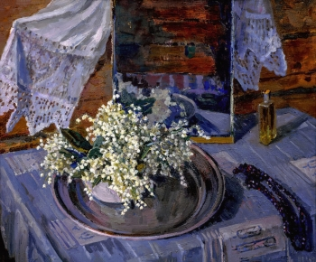
Казанчан Заря Семеновна «Ландыши», 1979 г.
Приложение 4
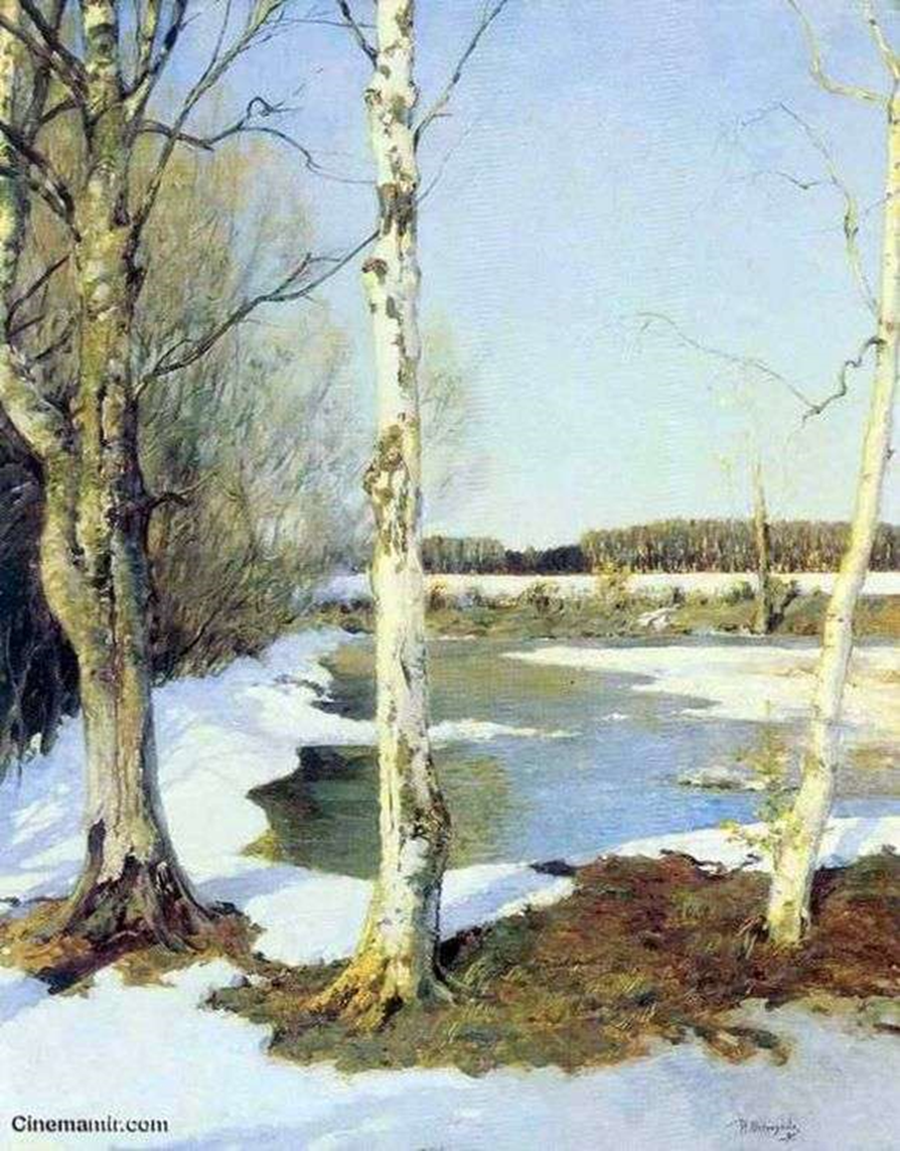
Остроухов Илья Семенович «Ранняя весна», 1910г.
Приложение 5
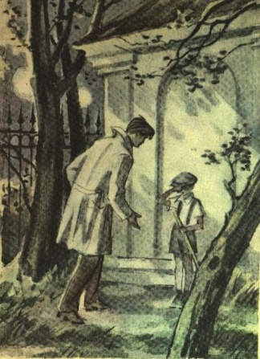
Репродукции из сборника Детгиз, 1943 г.
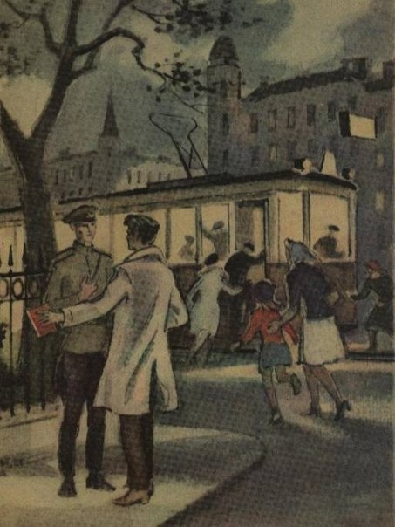
Репродукции из сборника Детгиз, 1943 г.
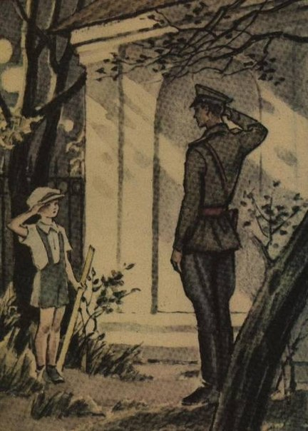
Репродукции из сборника Детгиз, 1943 г.
Приложение 6
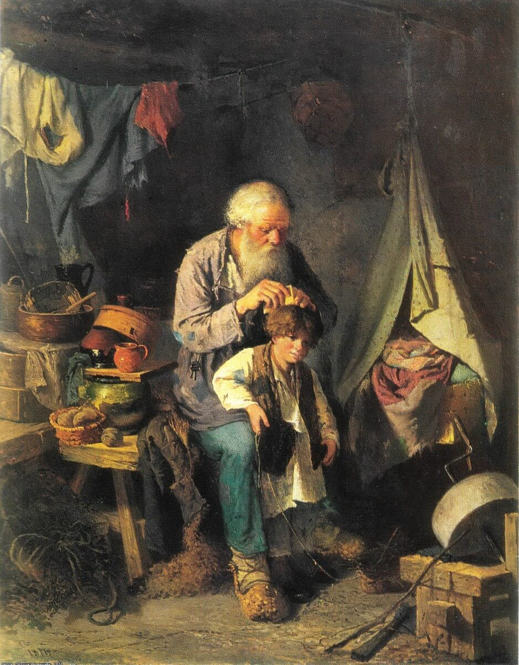
Василий Григорьевич Перов «Дедушка и внучек», 1871 г.
Приложение 7
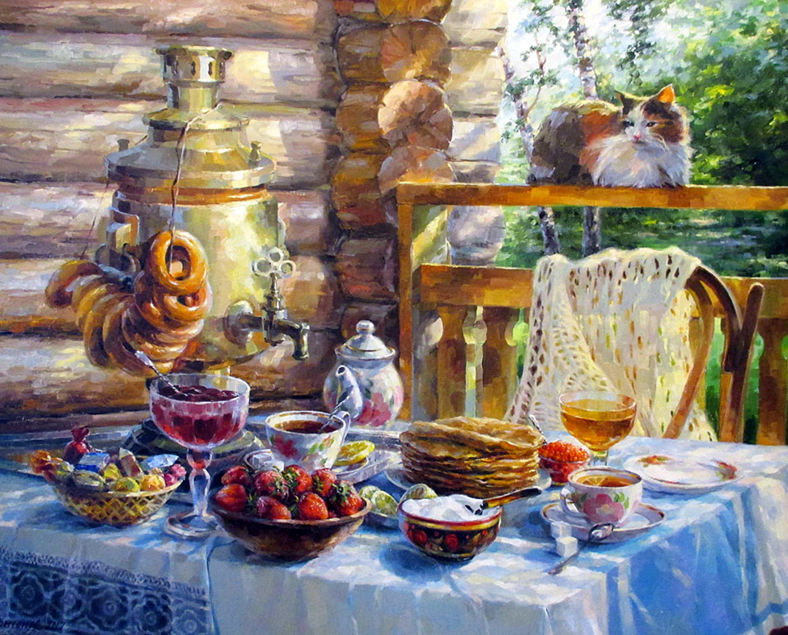
Бессонов Сергей Евгеньевич «Воскресным утром», 2017 г.
Приложение 8
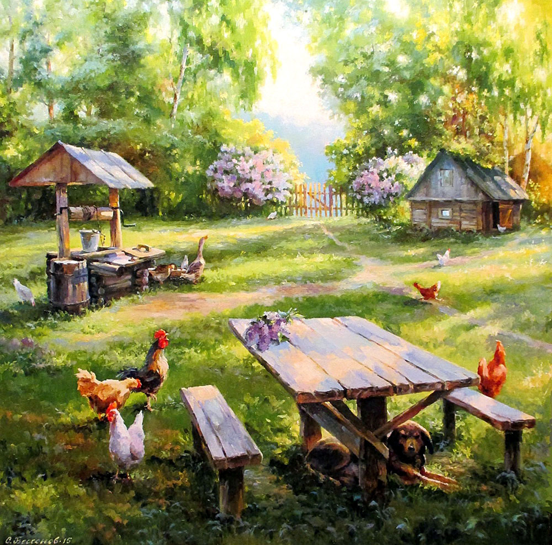
Бессонов Сергей Евгеньевич «Беспокойное хозяйство», 2015 г.
Приложение 9
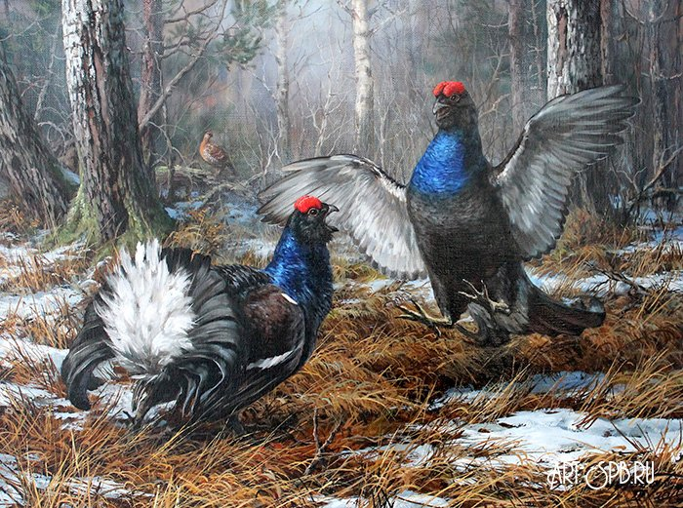
Татьяна Данчурова «Тетерева», 2020 г.
Приложение 10
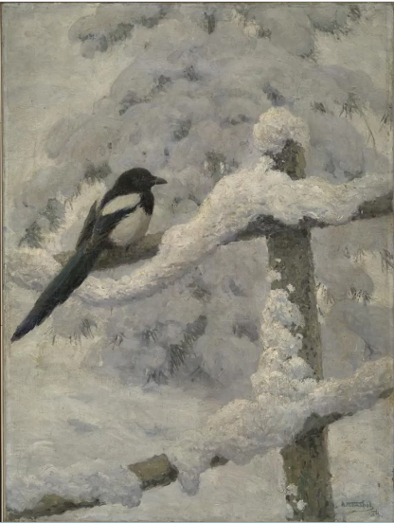
Алексей Николаевич Комаров «Сорока», 1954 г.

Приложение 11
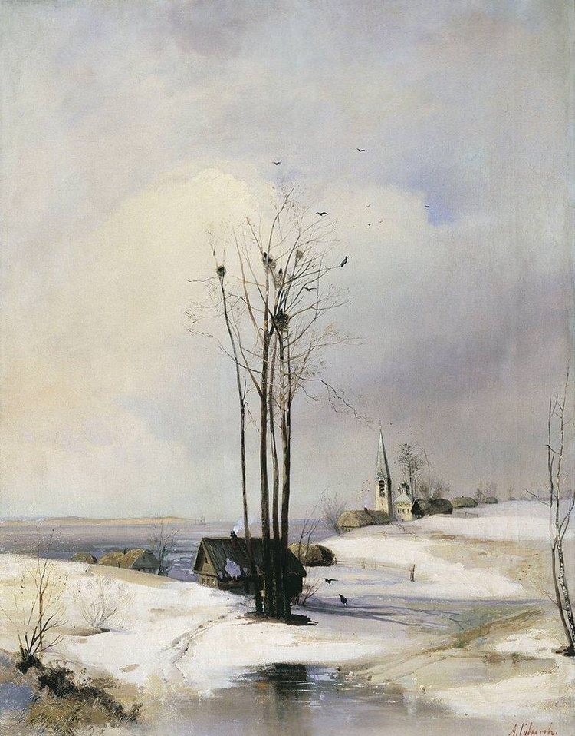
Александр Кондратьевич Саврасов «Ранняя весна. Оттепель», 1887 г.

